Víctor Felipe Pereiro Skimina

tutor asignado: Rafael Suárez-Bustamante Pica

TRABAJO DE FIN DE GRADO

Aplicación de gestión de hobbies

CICLO DE FORMACION PROFESIONAL

DE

GRADO SUPERIOR DE DESARROLLO DE APLICACIONES

MULTIPLATAFORMA



Trabajo realizado por:

Resumen

Este proyecto, llamado **Hobbyer** surgió de la propia necesidad de crear una aplicación que centralizara los pasatiempos de entretenimiento.

Se centra en desarrollar una aplicación que unifique la gestión de hobbies, simplificando la experiencia del usuario al permitirle organizar una amplia variedad de entretenimiento digital en una sola plataforma , obteniendo esos pasatiempos de Internet.

El fin último de la aplicación es facilitar el seguimiento y descubrimiento de nuevos contenidos y guardar el progreso, utilizando una base de datos.

Abstract

This project, called **Hobbyer** arose from the need to create an application that centralizes entertainment hobbies.

It focuses on developing an application that unifies hobby management, simplifying the user experience by allowing them to organize a wide variety of digital entertainment on a single platform, obtaining those hobbies from the Internet.

The first goal of the application is to make easier the tracking and discovery of new content and save the progress, using a database.

Agradecimientos

Quiero expresar mi más sincero agradecimiento a todas las personas que han contribuido a mi desarrollo académico y personal. En primer lugar, a **mis padres**, les debo un reconocimiento especial por su incondicional apoyo a lo largo de toda mi trayectoria educativa. Desde mis primeros años de estudio, siempre han estado brindándome el respaldo y la confianza necesarios para seguir adelante. Su apoyo fue crucial cuando decidí cambiarme de la universidad al grado superior, y siempre han sido increíblemente comprensivos y generosos conmigo.

A **mis profesores**, cuya exigencia y dedicación han sido claves para estar donde estoy ahora. A pesar de que en ocasiones el camino pareciera arduo y complicado, su constante apoyo y orientación han sido pilares fundamentales que me han permitido dominar diversos campos de conocimiento. Han dejado una huella imborrable, proporcionándome una base sólida y versátil para enfrentar cualquier reto en mi futuro.

A **mis compañeros** de clase y de las prácticas del grado, quienes han sido una fuente constante de apoyo y motivación, y hemos compartido esplendidos momentos juntos, desafíos y logros que han enriquecido mi aprendizaje y crecimiento personal.

A todos ellos, mi más profundo agradecimiento por ser parte de este capítulo de mi vida.

Índice

1. Justificación del proyecto 7

2. Introducción 8

3. Objetivos 8

4. Desarrollo 10

4.1. Desarrollo con MAUI 10

4.1.1. C# 11

4.1.2. XAML 12

4.1.3. Visual Studio 12

4.2. Patrón MVVM 14

4.3. Integración con SQL Server 15

4.3.1. Características principales 15

4.3.2. Estructura de la BBDD 16

4.3.3. Estructura del proyecto 17

4.4. Implementación de API REST 18

4.5. Comparación con otras plataformas 20

4.5.1. Aplicaciones parecidas 20

4.5.2. Similitudes 20

4.5.3. Diferencias 20

4.6. Funcionamiento de la aplicación 21

4.6.1. Ventanas principales 21

4.6.1.1. Ventana de inicio 21

4.6.1.2. Ventana de inicio de sesión 22

4.6.1.3. Ventana de registro 23

4.6.1.4. Ventana de configuración 24

4.6.2. Ventanas secundarias 24

4.6.2.1. Ventana de series y películas 25

4.6.2.2. Ventana de videojuegos 26

4.6.2.3. Ventana de manga y anime 27

4.6.2.4. Ventana de libros 28

5. Conclusiones 30

6. Bibliografía 31

Índice de ilustraciones

Ilustración 1.Categoría series 8

Ilustración 2. Categoría películas 8

Ilustración 3. Categoría videojuegos 8

Ilustración 4. Categoría manga 9

Ilustración 5. Categoría anime 9

Ilustración 6. Categoría libros 9

Ilustración 7. Usuarios registro 9

Ilustración 8. Usuario inicio sesión 9

Ilustración 9. Añadir favoritos 9

Ilustración 10. Añadir pendientes 9

Ilustración 11. Añadir vistos/terminados 9

Ilustración 12. Logo .NET 10

Ilustración 13. Logo MAUI 10

Ilustración 14. Logo C# 11

Ilustración 15. Logo XAML 12

Ilustración 16. Logo Visual Studio 12

Ilustración 17. Patrón MVVM 14

Ilustración 18. Logo SSMS 15

Ilustración 19. Logo Azure Data Studio 15

Ilustración 20. Esquema base de datos 16

Ilustración 21. Esquema API REST 18

Ilustración 22. Ventana de inicio 21

Ilustración 23. Ventana de inicio de sesión 22

Ilustración 24. Ventana de registro 23

Ilustración 25. Ventana de configuración 24

Ilustración 26. Ventana de cine 25

Ilustración 27. Ventana de películas 25

Ilustración 28. Ventana de series 26

Ilustración 29. Ventana de videojuegos 26

Ilustración 30. Ventana de manga y anime 27

Ilustración 31. Ventana de libros: categorías 28

Ilustración 32. Ventana de libros: categoría seleccionada 28

# Justificación del proyecto

**La masificación de las plataformas de “*streaming*”** ha impulsado una enorme diversificación del entretenimiento digital en los últimos años, ofreciendo una amplia variedad de opciones.

En consecuencia, surge la idea de crear una **aplicación que posibilite a los usuarios organizar su avance** en el consumo de contenido, con el propósito de optimizar su experiencia y simplificar el seguimiento de sus preferencias personales.

En mi experiencia personal, mientras navegaba por las redes sociales, observé que muchas personas buscaban múltiples aplicaciones que les permitieran gestionar sus pasatiempos.

Esto me llevó a reflexionar sobre mi propia situación: constantemente tenía que abrir y cerrar múltiples aplicaciones para guardar mi contenido y resultaba bastante difícil llevarlo al día. Esta fragmentación no solo era ineficiente, sino que también dificultaba el seguimiento de mi progreso y el disfrute integral de mis pasatiempos.

Inspirado por esta necesidad, decidí desarrollar una aplicación que unificara todas estas funciones en un solo lugar. La aplicación tiene como objetivo proporcionar una **plataforma centralizada**, sin la molestia de cambiar entre diferentes aplicaciones. De este modo, se simplifica la organización del contenido y se mejora significativamente la experiencia de consumo, permitiendo a los usuarios disfrutar plenamente de sus pasatiempos favoritos.

# Introducción

El presente Trabajo de Fin de Grado se enfoca en el desarrollo de una aplicación de gestión de hobbies utilizando tecnologías como **MAUI** para la interfaz de usuario, una **API REST** para la comunicación obtener los recursos de la web, y **SQL Server** para la base de datos, pero más adelante profundizaremos en ellos en adelante.

Esta herramienta busca solucionar los problemas comunes que enfrentan los usuarios al intentar organizar y recordar qué contenidos tienen pendientes o han visto y cuáles son sus favoritos. Está diseñada para abarcar múltiples categorías de entretenimiento, como series, películas, anime, manga, videojuegos y libros.

# Objetivos

* Desarrollo **de una plataforma unificada** que permita a los usuarios gestionar diversas **categorías de entretenimiento**.



Ilustración 1.Categoría series



Ilustración 2. Categoría películas



Ilustración 3. Categoría videojuegos



Ilustración 4. Categoría manga



Ilustración 5. Categoría anime



Ilustración 6. Categoría libros

* Facilitar **el seguimiento y descubrimiento** de nuevos contenidos basados en los intereses y hábitos de consumo del usuario.
* Proveer **una interfaz amigable** y accesible que mejore la experiencia del usuario en la gestión de sus hobbies.
* Implementar **un sistema de gestión de usuarios** que permita a los usuarios autenticarse, registrándose e iniciando sesión guardando sus datos y personalizaciones de la interfaz en una base de datos.



Ilustración 7. Usuarios registro



Ilustración 8. Usuario inicio sesión

* Implementación **de funcionalidades** que permitan añadir y clasificar contenido en listas de favoritos, pendientes y vistos.



Ilustración 9. Añadir favoritos



Ilustración 10. Añadir pendientes



Ilustración 11. Añadir vistos/terminados

# Desarrollo

El desarrollo de esta aplicación de gestión de hobbies ha sido un proceso multifacético que ha requerido la integración cuidadosa de diversas tecnologías para crear una plataforma eficiente y fácil de usar para los usuarios.

Se ha aprovechado la potencia de la plataforma Microsoft Visual Studio junto con el innovador marco de desarrollo Maui para la creación de la aplicación.

Además, se ha empleado SQL Server como el sistema de gestión de bases de datos para almacenar y administrar los datos.

Por otro lado, se ha implementado una API REST para la obtención de recursos necesarios desde diferentes dispositivos y plataformas.

## Desarrollo con MAUI



Ilustración 12. Logo .NET



Ilustración 13. Logo MAUI

MAUI o .NET MAUI (Multi-platform App UI) es un marco de trabajo **multiplataforma** que permite la creación de aplicaciones que funcionan de manera fluida en diferentes sistemas operativos, incluidos Android, iOS, macOS y Windows. Este marco está diseñado para facilitar el desarrollo de aplicaciones mediante una única base de código, reduciendo significativamente el tiempo y esfuerzo necesarios para crear aplicaciones nativas en múltiples plataformas.

Se basa en dos lenguajes principales de programación: C# y XAML.

### C#



Ilustración 14. Logo C#

**C#** es un lenguaje de programación multiparadigma desarrollado y estandarizado por Microsoft como parte de su plataforma .NET. Evoluciona de la familia de lenguajes C, tomando lo mejor de los lenguajes C y C++ y presentando una gran similitud con lenguajes de **alto nivel** como Java y JavaScript. C# es un lenguaje orientado a objetos, lo cual facilita la abstracción de la realidad a través de objetos o clases, caracterizadas por su extensión .cs.

Este lenguaje es ampliamente utilizado en muchos entornos debido a su capacidad para gestionar la complejidad del desarrollo de software y su integración con el ecosistema de Microsoft.

Además, la popularidad de C# ha dado lugar a una vibrante comunidad de desarrolladores que contribuyen con numerosas bibliotecas y paquetes NuGet. Estos recursos desarrollados por la comunidad han sido fundamentales para el desarrollo de mi aplicación, proporcionando soluciones preconstruidas para una amplia gama de necesidades funcionales.

A la fecha de esta redacción, C# se encuentra en la **tercera posición entre los lenguajes de programación** más utilizados, solo por detrás de Python y C. El primero es conocido por su versatilidad y facilidad de uso en diversos entornos, mientras que el segundo es valorado por su eficiencia y control sobre la gestión de memoria en sistemas operativos.

### XAML



Ilustración 15. Logo XAML

**XAML** (eXtensible Application Markup Language) es un lenguaje declarativo de marcado basado en **XML**, optimizado para describir gráficamente interfaces de usuario visuales ricas desde el punto de vista gráfico, tales como las creadas por medio de Adobe Flash. Se basa en **etiquetas**, lo que permite definir de manera clara y estructurada los elementos visuales y su comportamiento en la interfaz de usuario.

Es el lenguaje de formato para la interfaz de usuario en la Base de Presentación de Windows (**WPF, su predecesor**) y Silverlight, siendo uno de los "pilares" de la interfaz de programación de aplicaciones .NET en su versión 3.0. Gracias a su sintaxis basada facilita la creación y el mantenimiento de interfaces de usuario complejas, permitiendo a los desarrolladores definir de manera declarativa el diseño, la estructura y la funcionalidad de los componentes visuales.

Permite **definir estilos, plantillas y recursos compartidos**, lo que contribuye a una mayor reutilización de código y una apariencia consistente en toda la aplicación. Su capacidad de para enlazar datos y comandos directamente a la lógica de la aplicación mediante el patrón MVVM es un gran punto a destacar.

### Visual Studio



Ilustración 16. Logo Visual Studio

Visual Studio, el entorno de desarrollo integrado (IDE) de Microsoft, se ha utilizado para desarrollar la aplicación en MAUI. Ofrece una amplia gama de herramientas y características que facilitan el desarrollo. Entre sus características más destacadas se incluyen:

Visual Studio ofrece varias herramientas clave para el desarrollo con MAUI:

* **Editor de Código:** Soporte avanzado con resaltado de sintaxis, autocompletado y refactorización de código.
* **Diseñador de Interfaz:** Herramientas visuales para diseñar interfaces con funciones de arrastrar y soltar y vista previa en tiempo real.
* **Depuración y Pruebas:** Capacidades avanzadas de depuración, incluyendo puntos de interrupción, inspección de variables y seguimiento del flujo de ejecución.
* **Integración con Git:** Herramientas integradas para el control de versiones y la colaboración, facilitando la gestión de código en equipo.
* **Emuladores y Dispositivos Físicos:** Soporte para emuladores de Android y iOS, y capacidad de probar aplicaciones en dispositivos físicos conectados.

## Patrón MVVM

El desarrollo de la interfaz de usuario se realiza con el **MVVM (Model-View-View Model).** Este enfoque arquitectónico proporciona una separación clara de las preocupaciones entre la lógica de presentación y el modelo de datos.

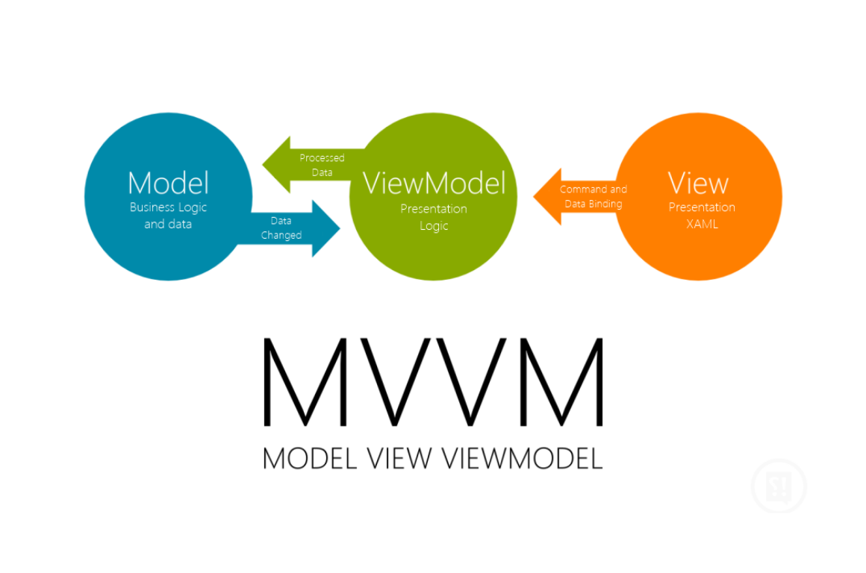

Ilustración 17. Patrón MVVM

La **view** es la cara visible de la aplicación, donde los usuarios interactúan directamente. En este sentido, la vista se encarga de organizar y presentar los elementos de la interfaz de usuario, como botones, campos de texto y listas, de manera comprensible y amigable

Sin embargo, a diferencia de la clásica interacción directa con el modelo, la vista se comunica con los **viewmodels**. Que a su medida se conectan a los **models** los cuales son responsables de gestionar y almacenar la información que la aplicación necesita para funcionar correctamente.

## Integración con SQL Server

Es un sistema de gestión de base de datos relacional, desarrollado por la empresa Microsoft. El lenguaje de desarrollo utilizado es Transact-SQL, una implementación del estándar ANSI del lenguaje **SQL**, utilizado para manipular y recuperar datos, crear tablas y definir relaciones entre ellas

### Características principales

* **Almacenamiento y gestión de datos:** Permite la creación y gestión eficiente de bases de datos(BBDD) relacionales. La estructura de las bases de datos se organiza en tablas relacionales.
* **Seguridad:** Ofrece una serie de características de seguridad avanzadas, incluyendo autenticación de usuarios, control de acceso basado en roles (RBAC), cifrado de datos y auditoría de actividades. Tiene dos potentes IDE´s principales, los cuales usan un complejo mecanismo de conexión a las bases de datos creadas: SSMS y Azure Data Studio.



Ilustración 18. Logo SSMS



Ilustración 19. Logo Azure Data Studio

* **Escalabilidad y rendimiento:** Puede escalar desde pequeñas aplicaciones hasta grandes sistemas empresariales. Cabe mencionar las copias de las bases de datos

### Estructura de la BBDD

En el exhaustivo desarrollo de la aplicación de gestión de hobbies, se ha diseñado una base de datos que incluye varias tablas para almacenar diferentes tipos de información. A continuación, se presenta un esquema básico de la estructura de la base de datos:

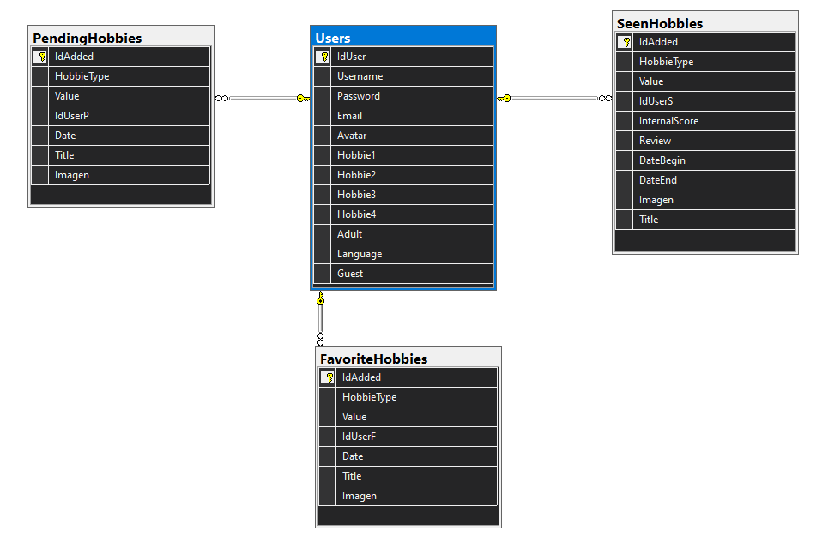

Ilustración 20. Esquema base de datos

Esta base de datos permite a los usuarios almacenar, organizar y gestionar sus hobbies favoritos, pendientes y vistos. **Cada tabla: favoritos, pendientes o vistos se relaciona con la clave del id del usuario** e incluye campos para el tipo de hobby, el valor asociado, el usuario propietario, fechas relevantes, título, imagen y en el caso de los hobbies vistos, una puntuación interna y una reseña opcional.

### Estructura del proyecto

A continuación, se describen los diferentes directorios y su propósito dentro de la aplicación, proporcionando una visión general de cómo se gestionan los datos, la lógica de negocio y la interfaz de usuario.

• **Repositories:** Contiene clases que manejan el acceso a los datos. Las clases de repositorio abstraen la capa de datos, proporcionando métodos para realizar operaciones CRUD.

• **Resources:** Contiene recursos como imágenes, fuentes, y estilos.

• **Services:** Contiene clases que manejan la lógica de negocio y operaciones como llamadas a API, tareas en segundo plano y otras funcionalidades.

• **Utils** Contiene clases y métodos de utilidad que proporcionan funciones auxiliares.

• **Models** Contiene clases que representan los modelos de datos utilizados en la aplicación.

• **ViewModels** Contiene clases que manejan la lógica de presentación e interactúan con los modelos para preparar los datos para las vistas.

• **Views** Contiene los componentes de la interfaz de usuario o páginas de la aplicación. Cada vista corresponde a una pantalla o a una parte de la interfaz de usuario.

## Implementación de API REST

Una **API REST** (también llamada API RESTful) es una **API** (application programming interface): conjunto de reglas bien definidas que se utilizan para especificar formalmente la comunicación entre dos componentes de software; que se ajusta a los **principios de diseño de REST** (estilo arquitectónico de transferencia de estado representacional).

Es una interfaz de programación de aplicaciones que facilita la conexión entre aplicaciones y componentes en arquitecturas de microservicios. Fue definida por **primera vez en 2000** por el Dr. Roy Fielding.

Una API RESTful debe estar **bien documentada** y ser accesible para que cualquiera pueda utilizarla. La documentación debe proporcionar información detallada sobre cómo interactuar con ella, incluyendo la lista de **endpoints**(rutas) disponibles, los **métodos HTTP admitidos**(GET para obtener datos, DELETE para borrarlos, etc.), los parámetros de entrada y salida, los códigos de estado posibles y **ejemplos** de uso.

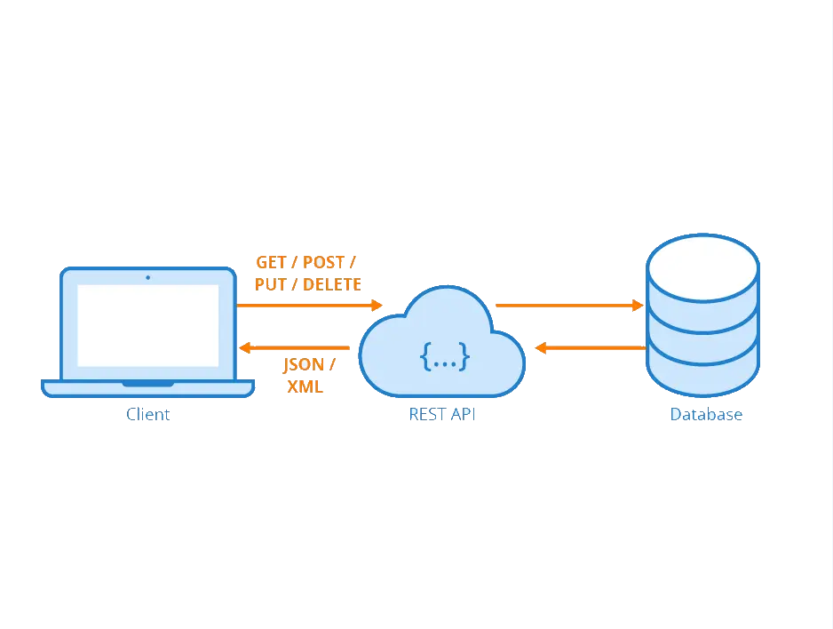

Ilustración 21. Esquema API REST

Funciona de la siguiente manera:

1. **El cliente envía una solicitud** al servidor. El cliente sigue la documentación de la API para dar formato a la solicitud de una manera que el servidor comprenda.
2. **El servidor autentica** al cliente y confirma que este tiene el derecho de hacer dicha solicitud.
3. El servidor **recibe la solicitud** y la procesa internamente.
4. Luego, devuelve una respuesta al cliente. Esta respuesta contiene información que dice al cliente si la solicitud se procesó de manera correcta y la **información que el cliente haya solicitado.**

Los seis principios clave que guían el diseño de una API REST son:

* **Interfaz uniforme:** Todas las solicitudes para el mismo recurso tienen la misma apariencia, independientemente de su origen. Los recursos están identificados por URIs y contienen toda la información necesaria.
* **Desacoplamiento cliente-servidor:** Las aplicaciones cliente y servidor son independientes entre sí, comunicándose a través de URIs y sin compartir información adicional.
* **Sin estado:** Cada solicitud contiene toda la información necesaria para su procesamiento, sin almacenar datos relacionados con el estado del cliente en el servidor.
* **Capacidad de almacenamiento en caché:** Los recursos pueden ser almacenados en caché para mejorar el rendimiento, con respuestas que indican si el almacenamiento en caché está permitido.
* **Arquitectura del sistema en capas:** Las llamadas y respuestas atraviesan diferentes capas, con múltiples intermediarios posibles en la comunicación entre cliente y servidor.

## Comparación con otras plataformas

### Aplicaciones parecidas

* **MyAnimeList:** Principalmente enfocada en el seguimiento de anime y manga.
* **Goodreads:** Centrada en la gestión de libros.
* **Letterboxd:** Dedicada a las películas.
* **IMDB y FilmAffinty: Proporcionan información de series y películas.**
* **GameTrack y Stash:** Para en el seguimiento de videojuegos.

### Similitudes

* **Seguimiento de contenidos y listas personalizadas**: Similar a otras, esta aplicación permite a los usuarios hacer un seguimiento de los contenidos.

### Diferencias

* **Multi categoría:** A diferencia de las plataformas mencionadas, permite gestionar diversos tipos de contenido (series, películas, anime, manga, videojuegos y libros) desde una sola interfaz.
* **Aplicación para windows:** A diferencia de muchas aplicaciones que están diseñadas principalmente para dispositivos móviles o web, está específicamente diseñada para Windows, proporcionando una experiencia de usuario optimizada para esta plataforma.

## Funcionamiento de la aplicación

La aplicación de gestión de hobbies está diseñada para ofrecer a los usuarios una experiencia completa y personalizada, permitiéndoles seguir y descubrir nuevos contenidos de forma organizada. A continuación, se detalla el funcionamiento de las distintas secciones de la aplicación:

### Ventanas principales

#### Ventana de inicio

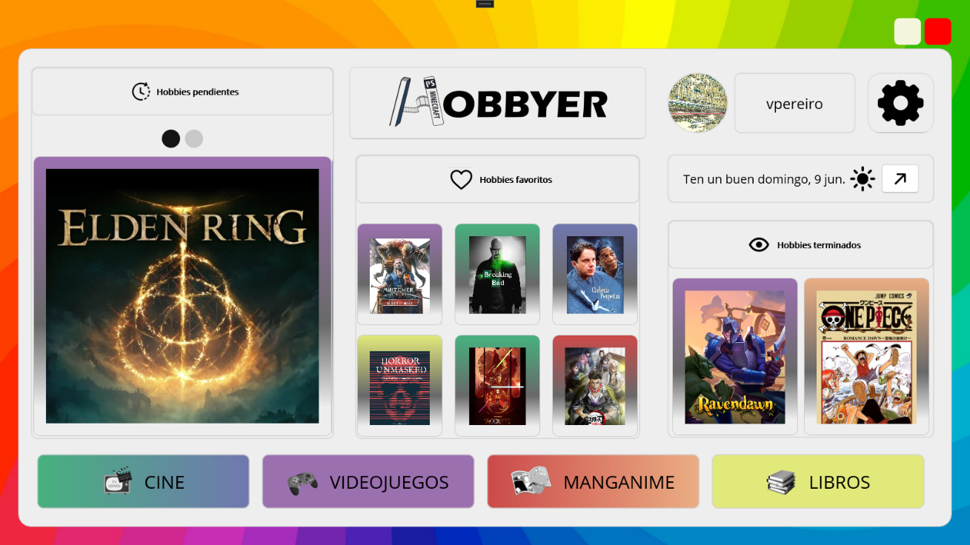

Ilustración 22. Ventana de inicio

**Vista General:** Los usuarios pueden visualizar contenidos vistos, favoritos y pendientes.

**Información del Usuario:** Se muestra el nombre de usuario y su avatar en la parte superior, además de la respectiva navegación a los ajustes.

**Acceso al Tiempo:** Un botón permite abrir el navegador y mostrar la información meteorológica actual.

#### Ventana de inicio de sesión

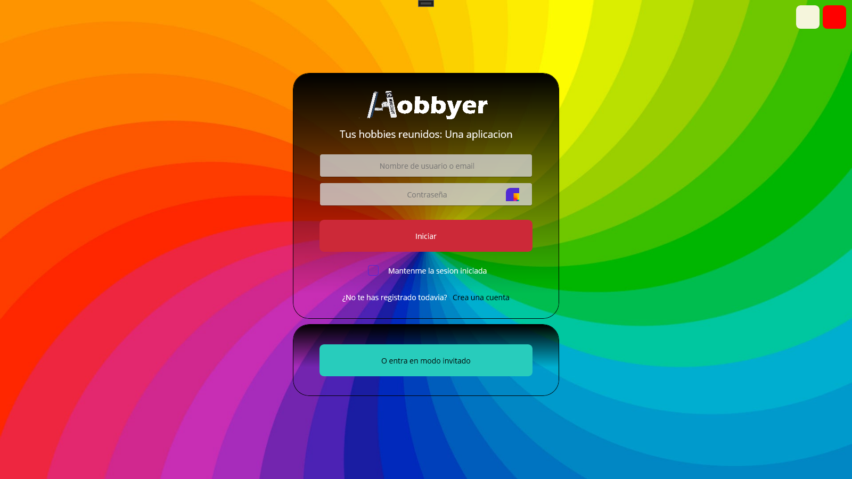

Ilustración 23. Ventana de inicio de sesión

Permite a los usuarios acceder a la aplicación con sus credenciales o ingresar como invitados. Las funcionalidades principales de esta ventana incluyen:

* Los usuarios pueden ingresar utilizando su nombre de usuario o dirección de correo para mayor comodidad.
* **Recordar contraseña p**ara en futuros inicios de sesión facilitar el acceso recurrente sin necesidad de ingresar las credenciales cada vez.

#### Ventana de registro

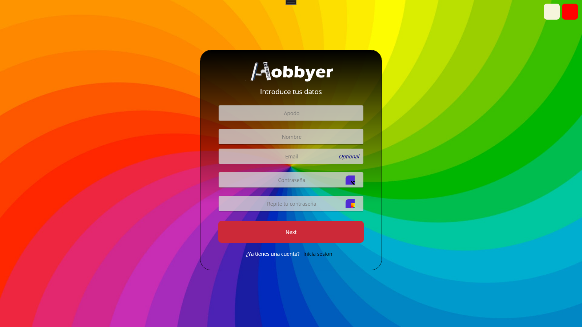

Ilustración 24. Ventana de registro

La ventana de Registro permite a los nuevos usuarios crear una cuenta y personalizar su experiencia en la aplicación desde el principio. Las funcionalidades clave de esta ventana incluyen:

* **Formulario de registro:** Los nuevos usuarios deben proporcionar la siguiente información:
  + **Nombre de usuario:** Conocido también como “*username”* comúnmente, es un nombre único que identificará al usuario en la aplicación.
  + **Nombre:** El nombre real del usuario.
  + **Email (Opcional):** Que es opcional pero recomendada para funciones de recuperación de cuenta y notificaciones.
  + **Contraseña:** Una contraseña segura para proteger la cuenta del usuario, cifrada en la base de datos y siempre comprobada al iniciar sesión.
* **Configuración de hobbies:** Durante el registro, los usuarios pueden seleccionar los hobbies que desean mostrar en la aplicación, permitiendo una experiencia personalizada en cualquier momento.

#### Ventana de configuración

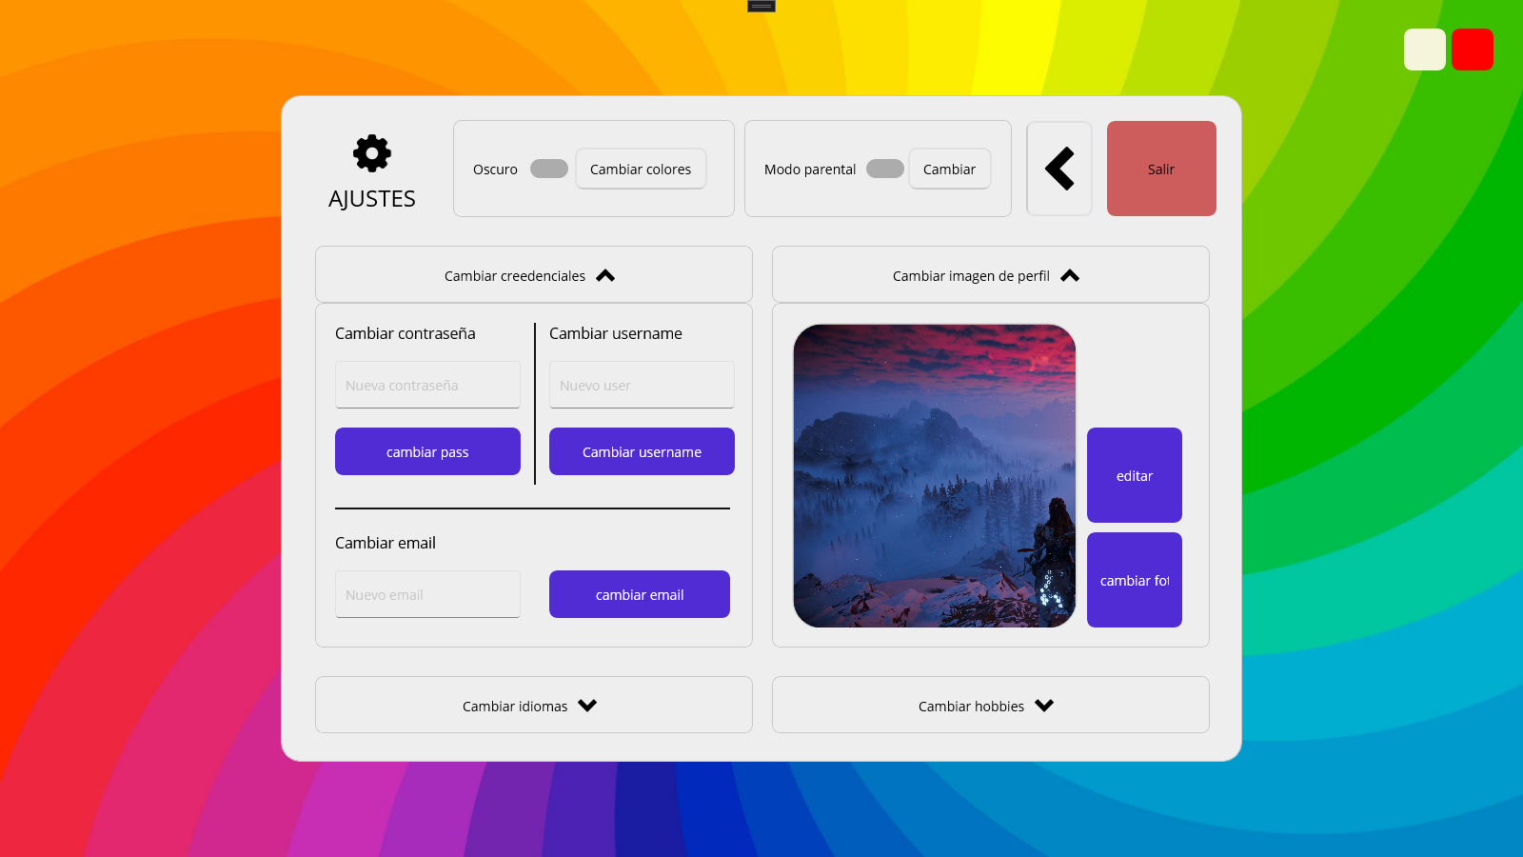

Ilustración 25. Ventana de configuración

**Personalización:** Desde esta ventana, los usuarios pueden modificar:

* Los botones de acceso rápido a las diferentes categorías de hobbies, es decir, que cambiándolos en esta ventana se mostraran más o menos en la página principal.
* La foto de perfil.
* Las credenciales, incluyendo la contraseña, el nombre de usuario y el correo electrónico.
* El idioma en el que se muestran los contenidos, siempre que sea posible.

**Preferencias adicionales:** Permite ajustar otras configuraciones de la aplicación como el tema de la aplicación o el modo parental, que mantiene seguros a los más pequeños de la casa.

### Ventanas secundarias

Todas estas vistas secundarias incluyen una barra de búsqueda para filtrar el contenido por título.

Siempre que haya una lista de se puede acceder a un **popup** que muestra **información** **personalizada** por cada tipo de pasatiempo y tienen distintas funciones como guardarlo en sus listas personalizadas o ver las reseñas de otros usuarios sobre ese contenido siempre que lo haya.

#### Ventana de series y películas

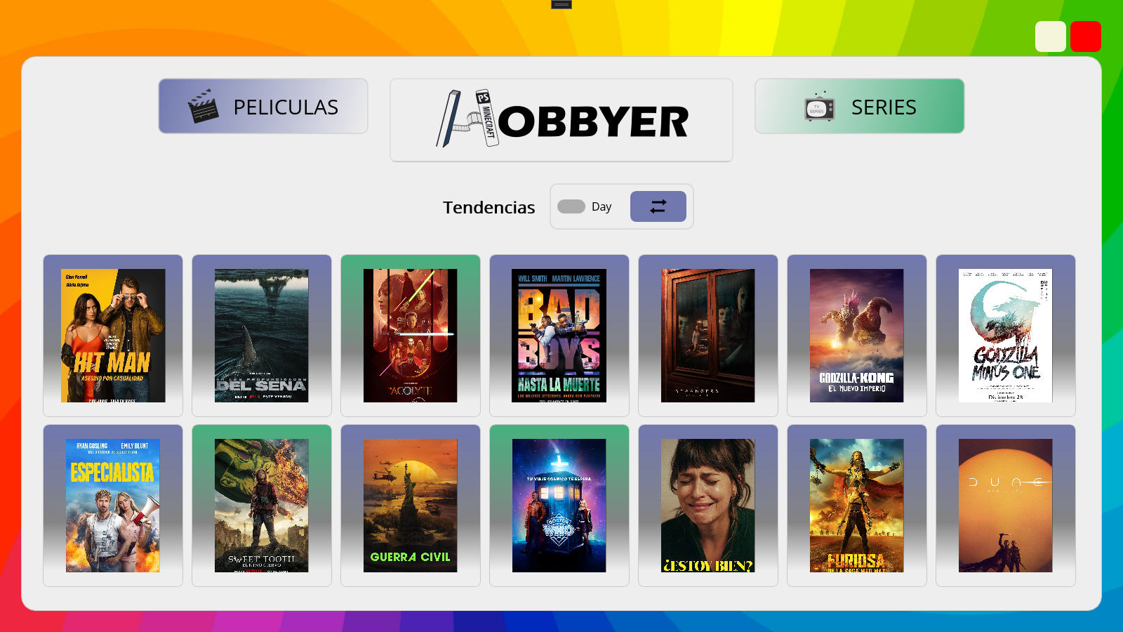

Ilustración 26. Ventana de cine

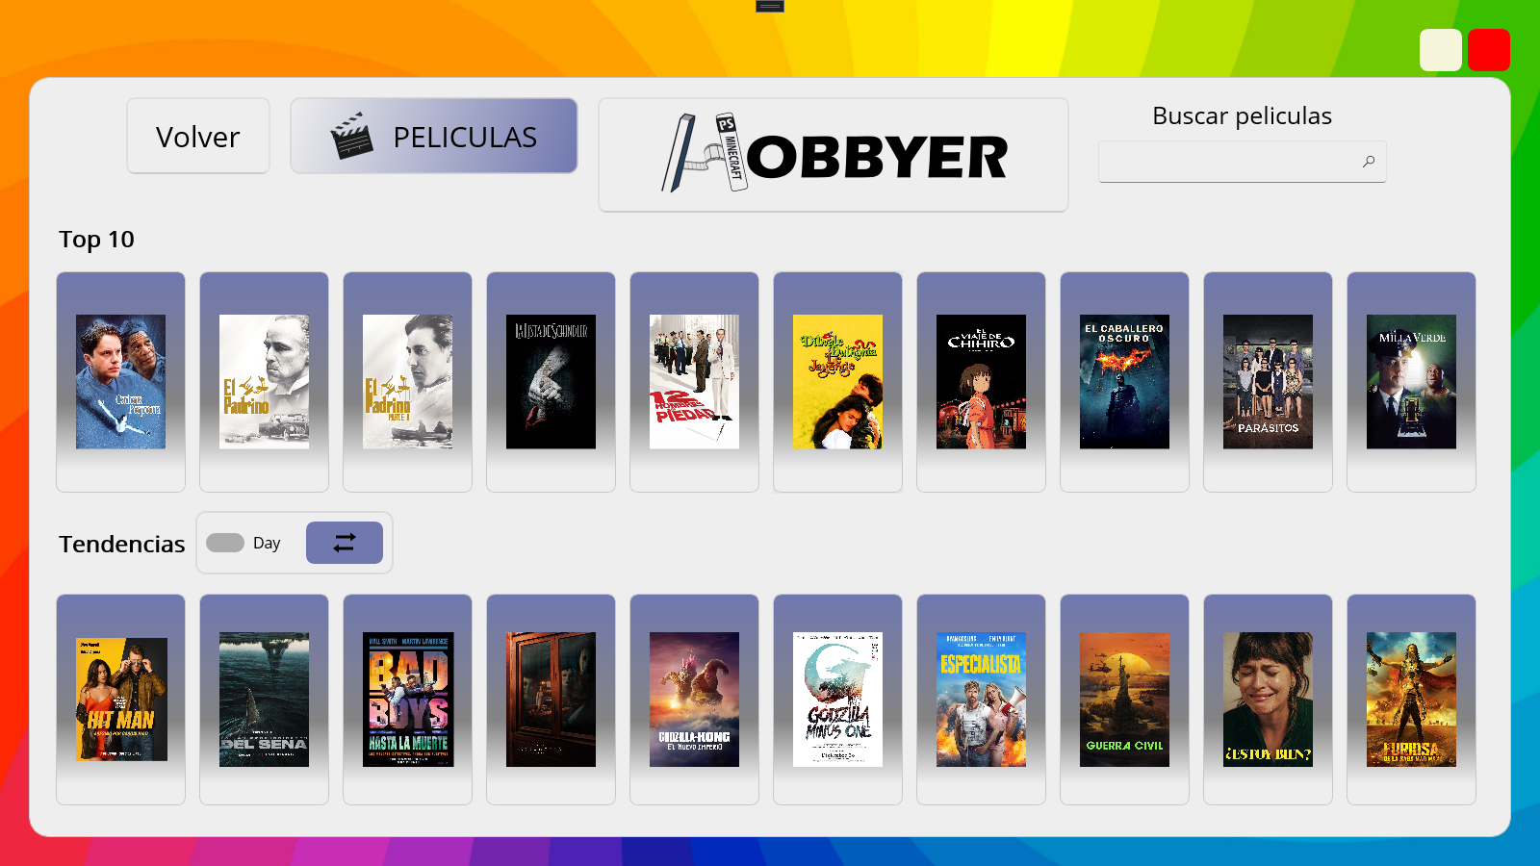

Ilustración 27. Ventana de películas

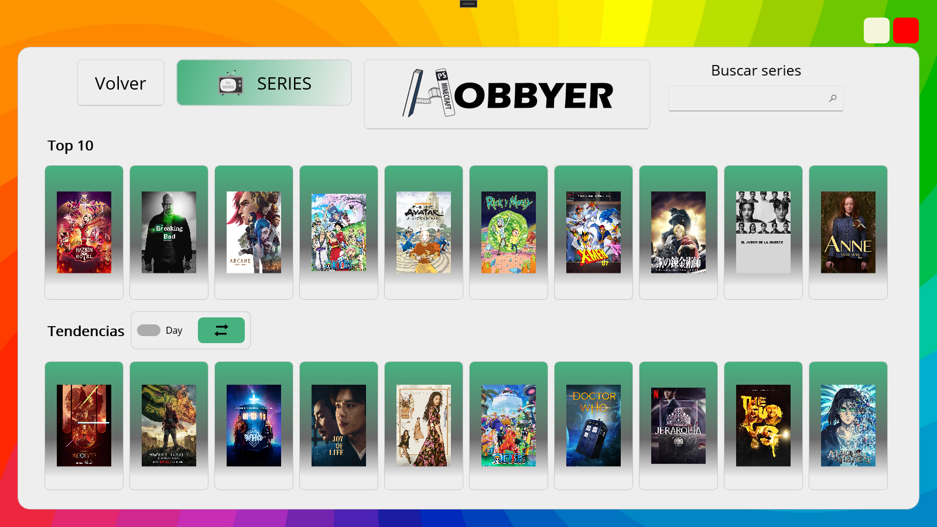

Ilustración 28. Ventana de series

**Contenido destacado:** Presenta las series y películas que están en tendencia.

**Redirección:** Los usuarios pueden acceder a ventanas específicas para series y películas desde aquí. En las que se pueden ver las listas de los contenidos más populares y mejor valorados.

#### Ventana de videojuegos

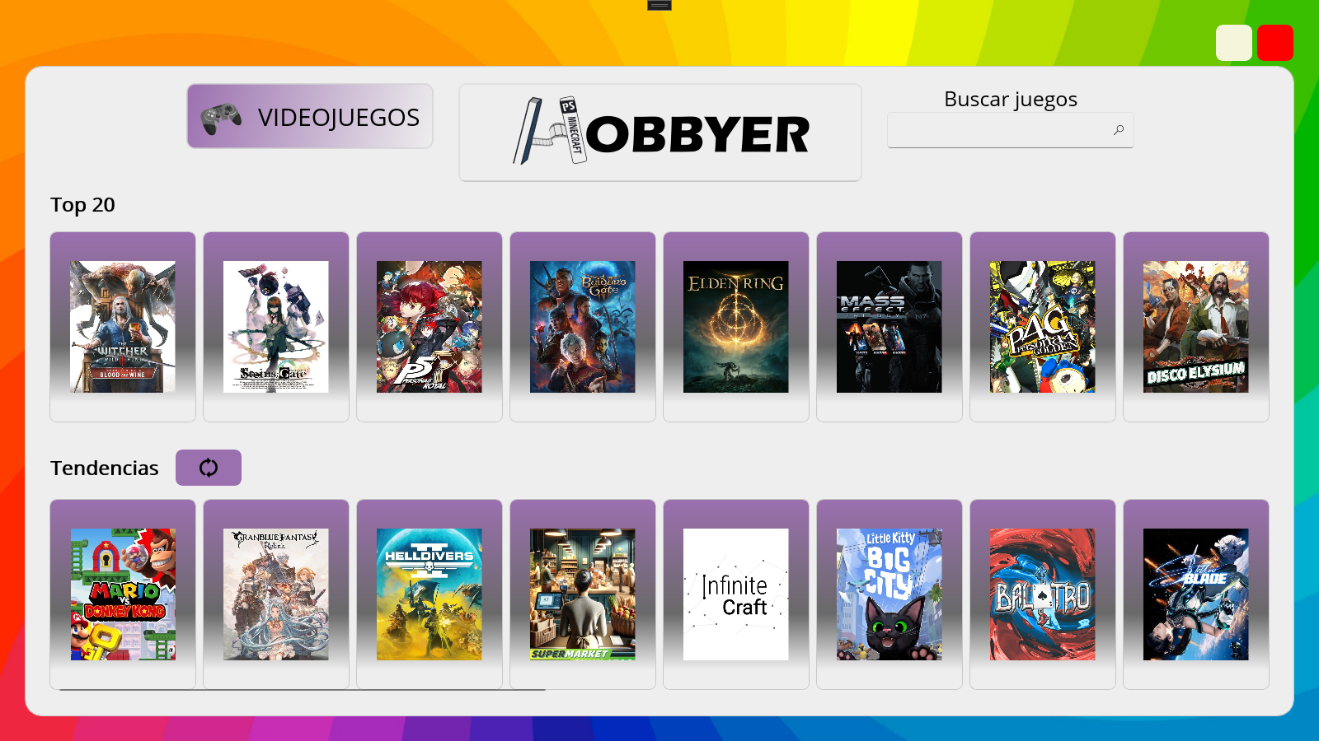

Ilustración 29. Ventana de videojuegos

**Contenido destacado:** Muestra las listas de los videojuegos más populares y mejor valorados.

**Actualización:** Un botón permite actualizar la lista de populares para obtener las últimas tendencias.

#### Ventana de manga y anime

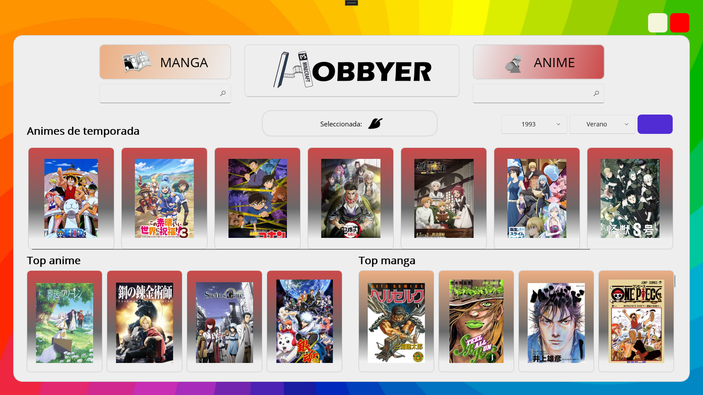

Ilustración 30. Ventana de manga y anime

**Contenido destacado:** Presenta los animes y mangas más populares y los animes de temporada.

**Navegación Temporal:** Incluye un desplegable para seleccionar la temporada actual y otros dos adicionales para navegar por diferentes años y temporadas.

#### Ventana de libros

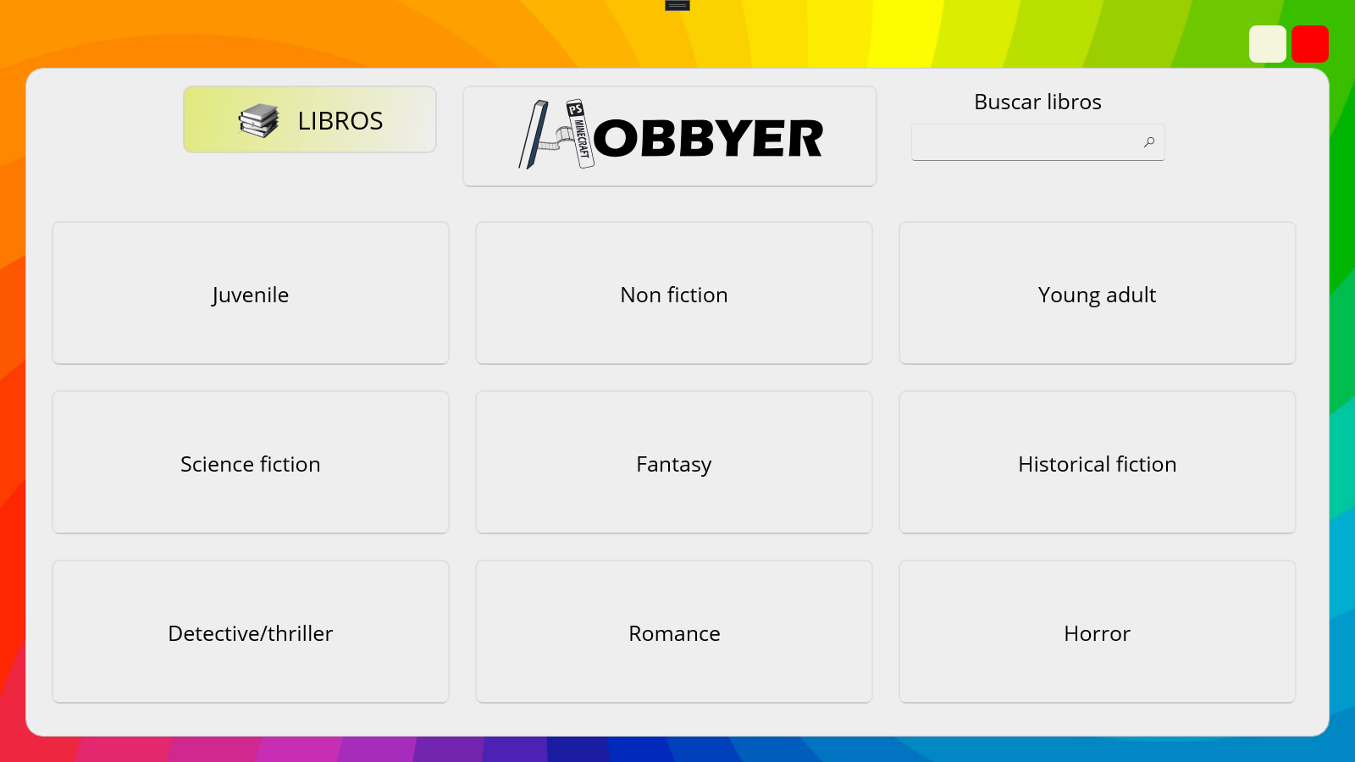

Ilustración 31. Ventana de libros: categorías

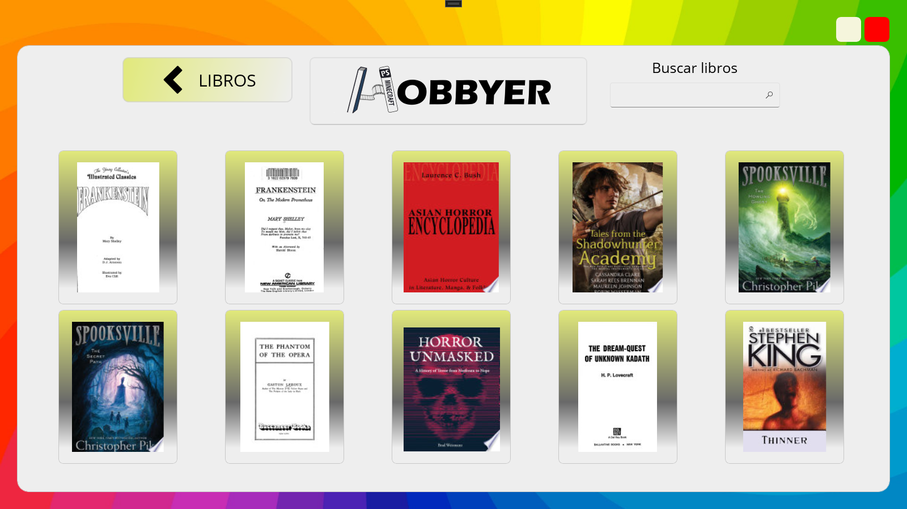

Ilustración 32. Ventana de libros: categoría seleccionada

* **Categorías**: Presenta botones para acceder a las 9 categorías más importantes de libros:
  + Romance
  + Terror
  + Fantasía
  + Ciencia ficción
  + Histórica
  + Policiaca /thriller
  + Juvenil
  + Para niños
  + No ficción
* **Exploración detallada**: Permite a los usuarios explorar libros en diferentes géneros de manera detallada.

# Conclusiones

En el desarrollo de esta aplicación de gestión de hobbies se han cumplido satisfactoriamente los objetivos propuestos previamente para para la organización del contenido de entretenimiento de los usuarios.

Las tecnologías empleadas en el desarrollo de la aplicación se revelaron como herramientas eficientes y robustas para llevar a cabo el proyecto. No obstante, es fundamental destacar que, como es común en proyectos de esta envergadura, surgieron ciertas complicaciones en el entorno de desarrollo:

* Encontrar recursos adecuados y fiables para abordar ciertos aspectos técnicos o resolver problemas específicos.
* La **necesidad de contar con una interfaz gráfica**, en lugar de tener de escribir todo el código para crear los elementos visuales.
* El proceso de inicialización de la aplicación y la creación de vistas, así como su vinculación con la parte funcional, **resulta tedioso**. Este aspecto en particular representó un desafío significativo, ya que no solo consumió mucho tiempo, sino que también retrasó el progreso general del proyecto.

Además, en un posible futuro he pensado en añadir nuevas extensiones, como la expansión a nuevas categorías de contenido o la posibilidad de importar hobbies con algunas funcionalidades de los proveedores de API para enriquecer aún más la experiencia del usuario.

# Bibliografía

1. MAUI: <https://learn.microsoft.com/es-es/dotnet/maui/?view=net-maui-8.0>
2. VISUAL STUDIO: <https://visualstudio.microsoft.com/es/>
3. C#: <https://dotnet.microsoft.com/es-es/languages/csharp>
4. MVVM:
   1. <https://keepcoding.io/blog/que-es-el-patron-de-arquitectura-mvvm/>
   2. <https://appmaster.io/es/blog/patrones-arquitectonicos-mvc-mvp-y-mvvm>
5. SQL SERVER:
   1. <https://www.microsoft.com/es-es/sql-server/sql-server-downloads>
   2. <https://www.w3schools.com/sql/>
6. API REST:
   1. <https://www.ibm.com/es-es/topics/rest-apis>
   2. <https://dotnet.microsoft.com/es-es/languages/csharp>
   3. <https://blog.hubspot.es/website/que-es-api-rest>
7. JIKAN API MANGA Y ANIME: <https://jikan.moe>
8. IDGB API VIDEOJUEGOS: <https://api-docs.igdb.com/#getting-started>
9. MOVIEDB API PELICULAS Y SERIES: <https://developer.themoviedb.org/docs/getting-started>
10. GOOGLE BOOKS API: <https://developers.google.com/books>
11. YOUTUBE: <https://www.youtube.com>
12. STACKOVERFLOW: <https://stackoverflow.com>